ASK人机界面与OMRONCP1H系列PLC通讯参数设置

一、ASK-Designer人机界面连接参数设置
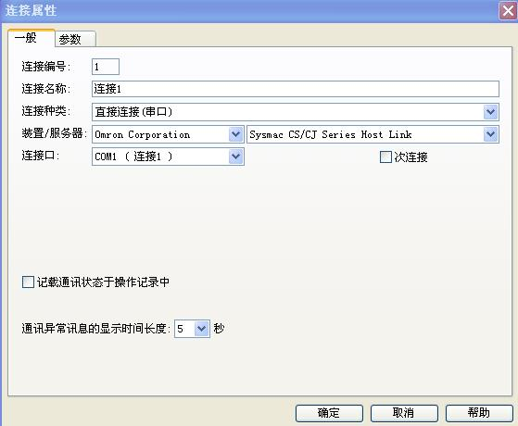

- 人机界面通讯参数设置
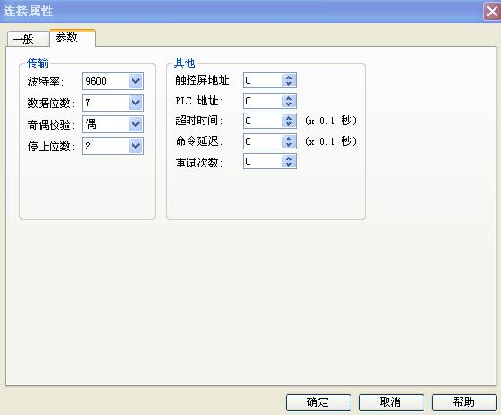

- OMRONPLC参数设定

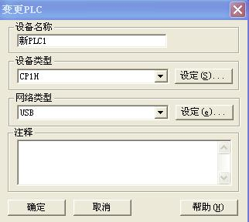

点击画面左边设置双击进去
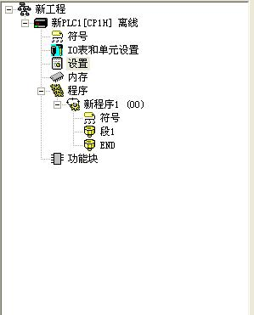

进入当前画面

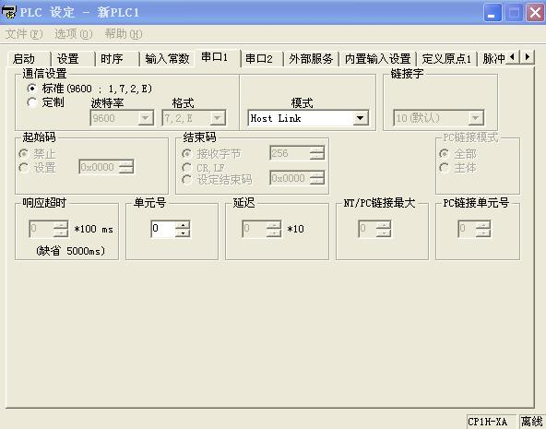

四、OMRON通讯线接线图
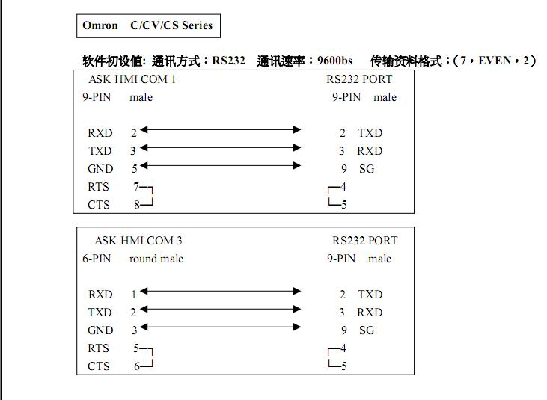

注：波特率，对应的地址一定要一致检查通讯接线。

